***Css Less***

Es una ampliación a las famosas hojas de estilo CSS, pero a diferencia de estás funciona como un lenguaje de programación, permitiendo el uso de variables, funciones, operaciones aritméticas, entre otras, para acelerar y enriquecer los estilos en un sitio web.

**Características de less Css**

Las características de less css son demasiadas, e incluso combinándolas pueden conseguir más, sin embargo, intentaré mencionar las más notables:

Variables

Las variables en less funcionan de forma similar a las constantes en los lenguajes de programación, permitiendo definir valores que podrán ser reutilizados en cualquier parte de la hoja de estilo, e incluso entre otras hojas de estilo. Su sintaxis es la siguiente:

@variable: valor;

Mixins:

Los mixins son, como a mí me gusta llamarlos, clases dinámicas, porque funcionan de forma similar a las clases CSS pero con características de funciones de programación. Es decir que pueden ser llamadas desde otras clases para obtener su valor y además permiten parámetros, aunque no es necesario utilizarlos. Está característica  hace posible definir una clase dando flexibilidad para variar algunos estilos como el color o tamaño del elemento. Su sintaxis, en el caso de que usemos parámetros,  es la siguiente:

.min_mixin (color: valordefecto) {

Font-size: 2px;

Color:@color;

Margin: 2px;

}

**Funciones de Color**

Las funciones de color son funciones pre-definidas de Less CSS que permiten alterar un color, para hacerlo más claro, oscuro, saturado, de saturado, cambiarle la tonalidad, etc. Son una gran herramienta para definir una paleta de colores sin estar buscando códigos de color. Las funciones de color son:

1. lighten para aclarar un color.

2. darken para oscurecerlo.

3. saturate para saturarlo, o “aumentar el color”.

4. desaturate para desaturarlo, o “reducir el color”.

5. fadein para resaltarlo quitandole transparencia.

6. fadeout para disimularlo usando transparencia.

7. fade para cambiar la transparencia a 50%.

8. spin para cambiar el tono de color.

9. mix para mezclar dos colores.

Su sintaxis es similar a está:

Lighten (@color, 30%)

Darken (@color, 30%)

**Usos**

Hay varias formas de utilizar less css, una de ellas es a través de JavaScript del lado de servidor usando [node.js](http://nodejs.org/), otra es utilizando JavaScript del lado del cliente con less.js y por último usando una aplicación que compile los estilos .less a .css.

Al iniciar a trabajar con less css es un error querer utilizar la versión de JavaScript del lado del cliente. Es un error porque esta versión se consideró para uso en ambientes de desarrollo al ser más rápido de corregir en caso de error, además es lenta y aumenta el riesgo de fallar al depender completamente de JavaScript. Para hacer hacer experimentos locales o iniciar está muy bien pero para producción no se recomienda.

Más adelante escribiré sobre aplicaciones recomendadas para compilar .less a .css y las ventajas de cada una, pero por ahora, para comenzar, les digo que le den un vistazoasimpleless (multiplataforma), less.app (Mac), o si buscan una solución a la medida pueden recurrir a LessPHP, una librería que permite compilar less css utilizando PHP permitiendo generar estilos dinámicamente, en tiempo real o creando cache.

**Procesos De Instalación**

**Primer paso instalando node.js**



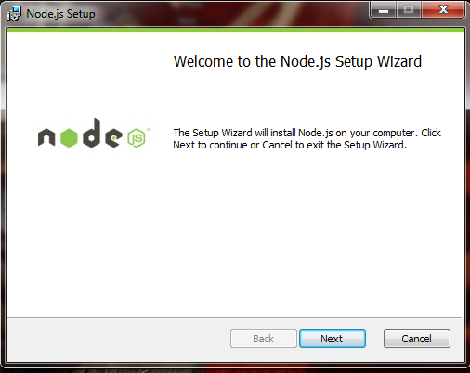

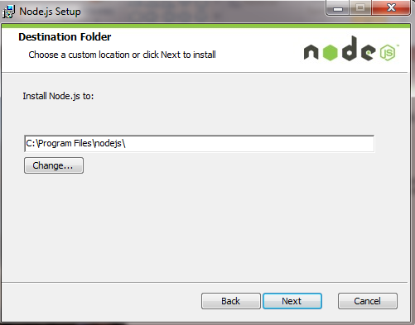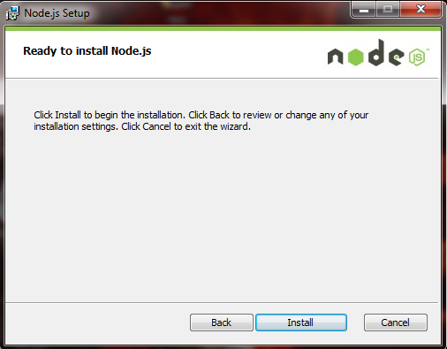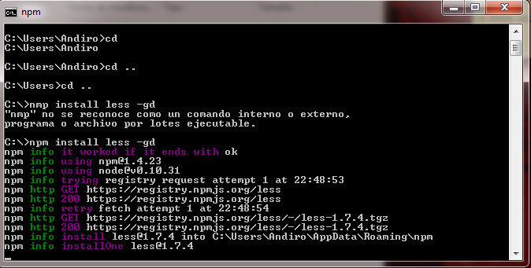

**DeSpues intalado node.js de los pasos que muestra el imagen primero vamos al comando escribe npm install –g less.**



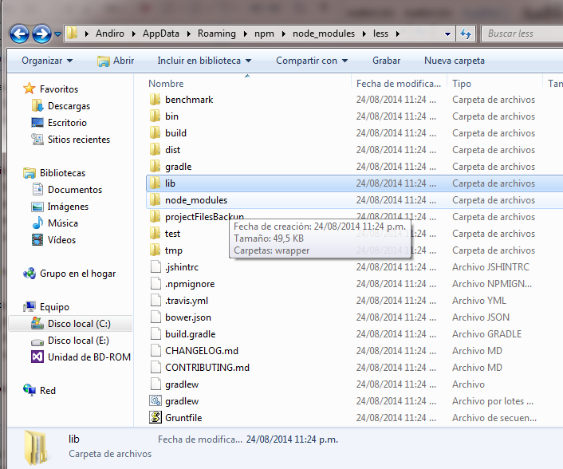**Ya instalado aparece ese paquetes de less.**

***BIBLIOGRAFIA***

**http://www.genbetadev.com/desarrollo-web/less-el-lenguaje-de-hojas-de-estilo-dinamico**